MEASTAHLFLEX 3stg 152x50

MEA Bautechnik

Eigenschaften

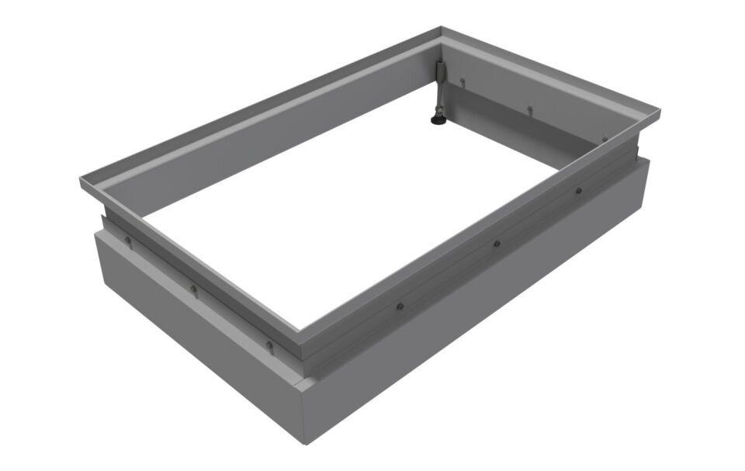

GTIN:

4001990103272

HAN:

010887128

Oberfläche

verzinkt

Produkt

Aufsatz

Werkstoff

Stahl

Breite (mm)

1.520,00

Tiefe (mm)

500,00